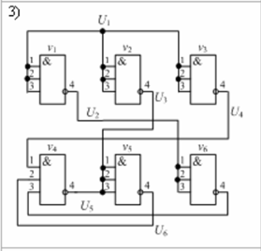



|  |  |  |  |  |  |  |
| --- | --- | --- | --- | --- | --- | --- |
|  | V1 | V2 | V3 | V4 | V5 | V6 |
| U1 | 1 | 1 | 1 | 0 | 0 | 0 |
| U2 | 1 | 0 | 0 | 0 | 0 | 1 |
| U3 | 0 | 1 | 0 | 1 | 1 | 0 |
| U4 | 0 | 0 | 1 | 1 | 0 | 0 |
| U5 | 0 | 0 | 0 | 1 | 0 | 1 |
| U6 | 0 | 0 | 0 | 1 | 1 | 0 |

До перестановки:

Первая часть:v6,v2,v3 Вторая часть:v4,v1,v5

Внешние цепи: u1,u2,u3,u4,u5. Sдо = 5.

|  |  |  |  |  |  |
| --- | --- | --- | --- | --- | --- |
| V1 | $$∆S$$ | V4 | $$∆S$$ | V5 | $$∆S$$ |
| V2 | 0 | V2 | -1 | V2 | +1 |
| V3 | -1 | V3 | 0 | V3 | 0 |
| V6 | -2 | V6 | -1 | V6 | 0 |

Внешние цепи при замене v1 и v6: U2, U3, U4. $S_{после}=3$ => Меняем 1 и 6

Первая часть:v1,v2,v3 Вторая часть:v6,v5,v4

|  |  |  |  |  |  |
| --- | --- | --- | --- | --- | --- |
| V6 | $$∆S$$ | V5 | $$∆S$$ | V4 | $$∆S$$ |
| V3 | 0 | V3 | +1 | V3 | +3 |
| V2 | 0 | V2 | +2 | V2 | +2 |
| V1 | +2 | V1 | +1 | V1 | +1 |

Нельзя произвести замен. В итоге получаем один варианта оптимального размещения: Первая часть:v1,v2,v3; Вторая часть:v6,v5,v4. Число внешних связей равно 3.